上海电力大学
实验报告

课程名称 C语言程序设计 实验项目 实验2 基本输入输出
姓名 黄宇轩 学号 20252995 班级 2025231 专业 应用物理
同组人姓名 无 指导教师姓名 实验日期 2024年 月 日

一、实验目的
（1）熟练掌握在Visaul C++6.0 环境下编辑、编译和运行C源程序的步骤和方法；
（2）掌握基本数据类型的概念，各种类型数据变量的定义和赋值方法；
（3）掌握各种类型数据的输入输出的方法，并能正确使用各种数据类型的输出输入格式控制符。

二、实验内容及步骤
I.基础部分：基本输入输出语句的使用
（1）字符串的输出及换行符的使用
①/* c2-1-1.c */
（源代码）
（运行结果截图）
②/* c2-1-2.c */
#include <stdio.h>
int main(void){
printf("春眠不觉晓\n");
printf("处处闻啼鸟\n");
printf("夜来风雨声\n");
printf("花落知多少\n");
return 0;
}
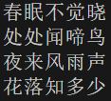
③/* c2-1-3.c */
#include <stdio.h>
int main(void){
printf("春眠不觉晓\n");
printf("\t处处闻啼鸟\n");
printf("\t\t夜来风雨声\n");
printf("\t\t\t花落知多少\n");
return 0;
}

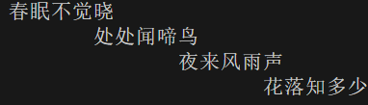
（2）整型数据变量的定义、赋值和输入输出
①/* c2-1-4.c */
（源代码）
（运行结果截图）
②/* c2-1-5.c */
（源代码）
（运行结果截图）
③/* c2-1-6.c */
（源代码）
（运行结果截图）
④/* c2-1-7.c */
#include <stdio.h>
int main(void){
int x, y ,sum;
printf("Input x and y:\n");
scanf("%d,%d",&x,&y);
sum = x + y;
printf("x+y=%d",sum);
return 0;
}
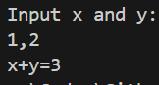
⑤/* c2-1-8.c */
#include <stdio.h>
int main(void){
int x, y ,sum;
printf("Input x and y:\n");
scanf("x=%d,y=%d",&x,&y);
sum = x + y;
printf("x+y=%d",sum);
return 0;
}
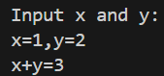
（3）单精度浮点数数据变量的定义和赋值、输出
①/* c2-1-9.c */
（源代码）
（运行结果截图）
②/* c2-1-10.c */
（源代码）
（运行结果截图）
③/* c2-1-11.c */
#include <stdio.h>
int main(void){
float fa, fb;
printf("Input x and y:\n");
scanf("%f%f", &fa, &fb);
printf("float类型数据的打印结果：\n");
printf("fa=%10.3f\t fb=%.3f\n", fa, fb);
return 0;
}
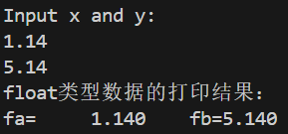
④/* c2-1-12.c */
#include <stdio.h>
int main(void){
float fa, fb;
printf("Input x and y:\n");
scanf("%d%d", &fa, &fb);
printf("float类型数据的打印结果：\n");
printf("fa=%10.3f\t fb=%.3f\n", fa, fb);
return 0;
}
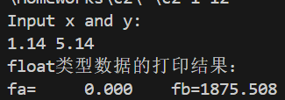
⑤/* c2-1-13.c */
（源代码）
（运行结果截图）

（4）字符数据变量的定义和赋值、输出
①/* c2-1-14.c */
（源代码）
（运行结果截图）
②/* c2-1-15.c */
（源代码）
（运行结果截图）

II.提高部分：格式化输入、输出语句的使用
（1）/* c2-2-1.c */
#include <stdio.h>
int main(void){
char ch;
printf("Input ch:");
ch = getchar();
ch = ch - 'A' + 'a'; /* 创新方法：直接套用大小写字母的值，这样不需要知道大小写字母之间相隔多少 */
putchar(ch);
printf("\nch=%d",ch);
return 0;
}
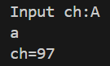
（2）/* c2-2-2.c */
#include <stdio.h>
int main(void){
double r, area, circu;
printf("Input r:");
scanf("%lf", &r); /* long float = double */
area = 3.1415926535897*r*r;
circu = 2*3.1415926535897*r;
printf("r=%lf,area=%lf,circu=%lf", r, area, circu);
return 0;
}
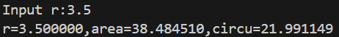
III.拓展部分：文本文件的使用
（1） /* c2-3-1.c */
#include <stdio.h>

int main(void){
FILE *fp;
fp = fopen("test.txt","w");
printf("我爱你，中国！\n");
fprintf(fp, "我爱你，中国！\n");
fclose(fp);
return 0;
}
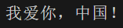
（2）/* c2-3-2.c */
#include <stdio.h>
int main(void){
FILE *fp;
fp = fopen("test.txt","w");
printf("春眠不觉晓\n");
printf("处处闻啼鸟\n");
printf("夜来风雨声\n");
printf("花落知多少\n");
fprintf(fp, "春眠不觉晓\n");
fprintf(fp, "处处闻啼鸟\n");
fprintf(fp, "夜来风雨声\n");
fprintf(fp, "花落知多少\n");
fclose(fp);
return 0;
}
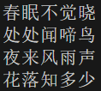
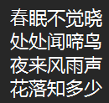

三、实验总结
Long float --> double，缩写为lf。

